O’ZBEKISTON RESPUBLIKASI OLIY TA’LIM,FAN VA INNOVATSIYA VAZIRLIGI ABU RAYXON BERUNIY NOMIDAGI URGANCH DAVLAT UNIVERSITETI

Kompyuter injineringgi fakulteti
„Kompyuter ilmlari va dasturlash texnologiyalari” yo’nalishi 234-guruh
Baxtiyorova Ruxshonaning
“Web texnologiya ” fanidan
7-laboratoriya mashg’uloti

Qabul qildi:__________________________________________

Laboratoriya ishi №7
Mavzu: CSS orqali matn va bloklarni bezash
Ishdan maqsad: CSS orqali matn va bloklarni bezashni o’rganish
1.Nazariy qism
Veb-sahifalarning tashqi ko‘rinishini yaxshilash, ularni foydalanuvchi uchun qulay va jozibador qilishda CSS (Cascading Style Sheets) texnologiyasi muhim o‘rin tutadi. CSS yordamida HTML elementlariga turli bezaklar, ranglar, shriftlar, oraliqlar va joylashuv berish mumkin. Ayniqsa, matn (text) va blok (block) elementlarini bezash veb-dizaynning asosiy qismi hisoblanadi. Matn bilan ishlashda CSS bir qator xususiyatlarni taqdim etadi. Ular yordamida shrift turi, o‘lchami, rangi, oraliqlar, tekislanish va boshqa jihatlar boshqariladi.
1.Shriftlar (Fonts)-Matn shriftini o‘zgartirish uchun quyidagi xossalar ishlatiladi:
font-family – matnning shrift turini belgilaydi.
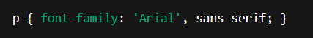
font-size – matn o‘lchamini belgilaydi (px, em, rem, % kabi birliklarda).

font-weight – matnning qalinligini ko‘rsatadi (normal, bold, 400, 700).
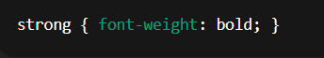
font-style – matnni kursiv yoki oddiy holatda ko‘rsatadi.
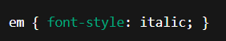
2.Matn ranglari va oraliqlari
color – matn rangini belgilaydi.
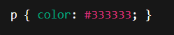
letter-spacing – harflar orasidagi masofani boshqaradi.
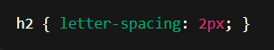
word-spacing – so‘zlar orasidagi oraliqni belgilaydi.
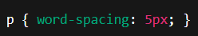
line-height – satrlar orasidagi masofani belgilaydi.
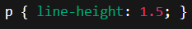

3. Matn joylashuvi va dekoratsiyasi
text-align – matnni chapga, o‘ngga, markazga yoki justifikatsiya qilish uchun ishlatiladi.
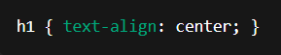
text-decoration – ostiga chizish, ustiga chizish yoki chizishni olib tashlash uchun.
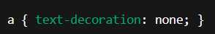
text-transform – matndagi harflarni katta, kichik yoki birinchi harfni katta qilib o‘zgartiradi.
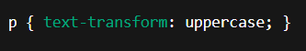
Blok elementlarini bezash
Blok elementlari veb-sahifada tuzilmani shakllantiradi. CSS orqali ular o‘lchami, chegarasi, oraliqlari, fon rangi va joylashuvi bilan bezatiladi.
1.O‘lcham va joylashuv
width va height – elementning kengligi va balandligini belgilaydi.
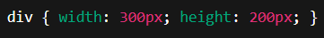
margin – tashqi oraliq (element atrofidagi bo‘sh joy).
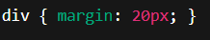
padding – ichki oraliq (matn bilan chegara orasidagi masofa).
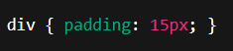
2.Chegaralar (Borders)
border – element atrofiga chiziq (chegara) chizish uchun ishlatiladi.
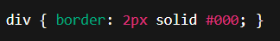
border-radius – burchaklarni yumaloqlashtiradi.
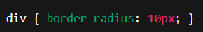
3.Fon (Background)
background-color – fon rangini belgilaydi.
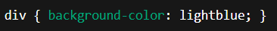
background-image – fon sifatida rasm joylashtiradi.
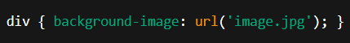

- Amaliy qism
<!DOCTYPE html>
<html lang="uz">
<head>
<meta charset="UTF-8">
<meta name="viewport" content="width=device-width, initial-scale=1.0">
<title>Mashhur davlatlar</title>

<style>
body {
font-family: 'Poppins', sans-serif;
background: #f4f7fa;
margin: 0;
padding: 0;
}

header {
background: #0084ff;
color: white;
text-align: center;
padding: 40px 20px;
font-size: 32px;
font-weight: bold;
letter-spacing: 1px;
}

.container {
max-width: 1100px;
margin: 40px auto;
padding: 20px;
}

.section-title {
text-align: center;
color: #333;
font-size: 30px;
margin-bottom: 30px;
font-weight: bold;
}

.country-cards {
display: grid;
grid-template-columns: repeat(auto-fit, minmax(260px, 1fr));
gap: 25px;
}

.card {
background: white;
border-radius: 15px;
overflow: hidden;
box-shadow: 0 4px 12px rgba(0,0,0,0.1);
transition: 0.3s;
}

.card:hover {
transform: translateY(-8px);
box-shadow: 0 6px 18px rgba(0,0,0,0.2);
}

.flag {
width: 100%;
height: 150px;
object-fit: cover;
}

.card-content {
padding: 20px;
text-align: center;
}

.country-name {
font-size: 22px;
font-weight: bold;
color: #0077ff;
margin-bottom: 10px;
}

.capital {
font-size: 18px;
color: #333;
margin-bottom: 10px;
font-weight: bold;
}

.details {
font-size: 15px;
color: #444;
line-height: 1.6;
}

footer {
background: #0084ff;
color: white;
padding: 15px;
text-align: center;
margin-top: 40px;
}
</style>

</head>
<body>

<header>
Mashhur davlatlar
</header>

<div class="container">

<h2 class="section-title">Dunyoning eng mashhur davlatlari</h2>

<div class="country-cards">

<!-- USA -->
<div class="card">
<img class="flag" src="https://flagcdn.com/us.svg" alt="USA flag">
<div class="card-content">
<div class="country-name">Amerika Qo‘shma Shtatlari</div>
<div class="capital">Poytaxt: Vashington</div>
<div class="details">
Aholisi: 331 mln <br>
Hududi: 9.83 mln km² <br>
Valyuta: USD
</div>
</div>
</div>

<!-- China -->
<div class="card">
<img class="flag" src="https://flagcdn.com/cn.svg" alt="China flag">
<div class="card-content">
<div class="country-name">Xitoy</div>
<div class="capital">Poytaxt: Pekin</div>
<div class="details">
Aholisi: 1.4 mlrd <br>
Hududi: 9.6 mln km² <br>
Valyuta: Yuan
</div>
</div>
</div>

<!-- Japan -->
<div class="card">
<img class="flag" src="https://flagcdn.com/jp.svg" alt="Japan flag">
<div class="card-content">
<div class="country-name">Yaponiya</div>
<div class="capital">Poytaxt: Tokio</div>
<div class="details">
Aholisi: 125 mln <br>
Hududi: 377 ming km² <br>
Valyuta: Yen
</div>
</div>
</div>

<!-- UK -->
<div class="card">
<img class="flag" src="https://flagcdn.com/gb.svg" alt="UK flag">
<div class="card-content">
<div class="country-name">Buyuk Britaniya</div>
<div class="capital">Poytaxt: London</div>
<div class="details">
Aholisi: 67 mln <br>
Hududi: 242 ming km² <br>
Valyuta: Funt sterling
</div>
</div>
</div>

</div>
</div>

<footer>
Mashhur davlatlar sayti | 2025 | openAI.uz
</footer>

</body>
</html>

Kod natijasi:
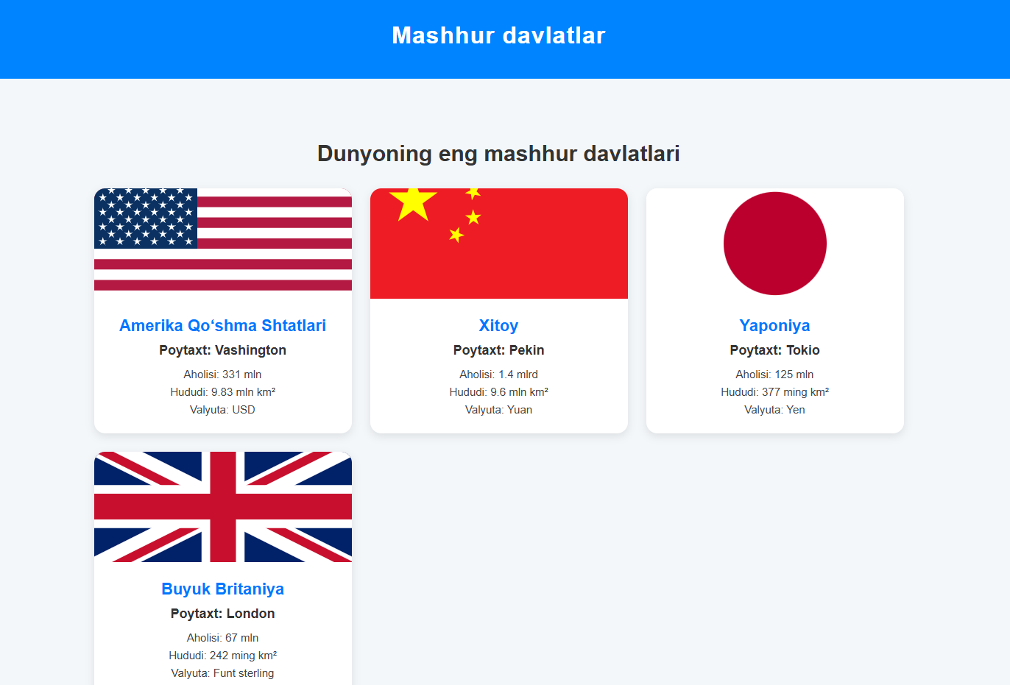
Xulosa
CSS orqali matn va bloklarni bezash veb-sahifa dizaynining eng muhim qismidir. Matn rangini, shriftini, joylashuvini va o‘lchamini boshqarish orqali saytning umumiy ko‘rinishi yanada tartibli va o‘qilishi qulay bo‘ladi. Bloklarga beriladigan fon, chegaralar, soyalar, radiuslar va joylashuv uslublari esa sahifaga zamonaviylik hamda vizual joziba qo‘shadi. To‘g‘ri qo‘llangan CSS sahifani nafaqat chiroyli, balki funksional ham qiladi. Bu esa foydalanuvchilarning sayt bilan qulay ishlashiga, mazmunni oson qabul qilishiga va umumiy taassurotning yaxshilanishiga xizmat qiladi. Shu bois CSSni chuqur o‘rganish veb-dizayn va front-end dasturlashning asosiy qadamlaridan biri hisoblanadi.

